UX Check Results

# Heuristic: Visibility of system status

# Severity: 2

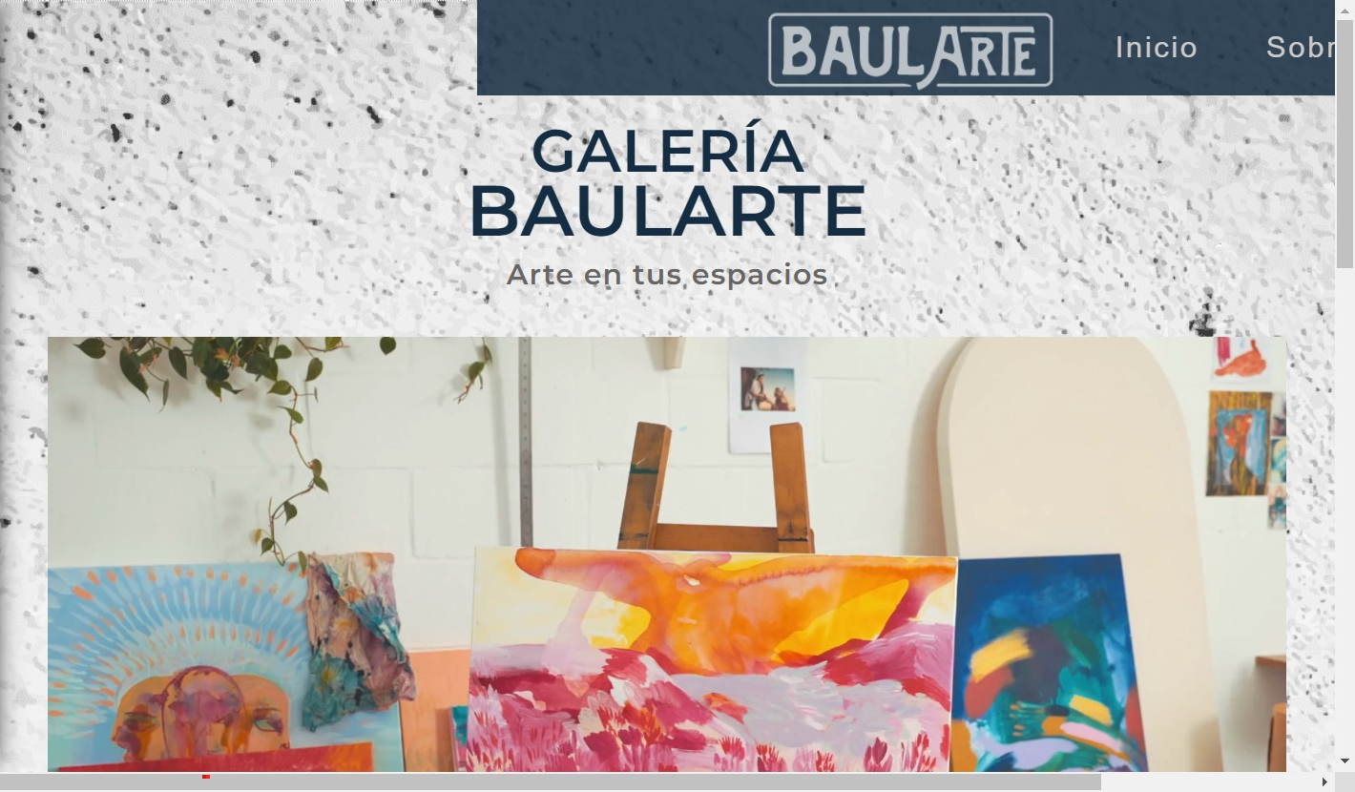

# Notes:

la imagen de la pared de fondo de inicio y sobre baularte son diferentes, unificar

# Recommendation:

unificar usar la de sobre baularte que me parece mas linda

# Heuristic: Visibility of system status

# Severity: 2

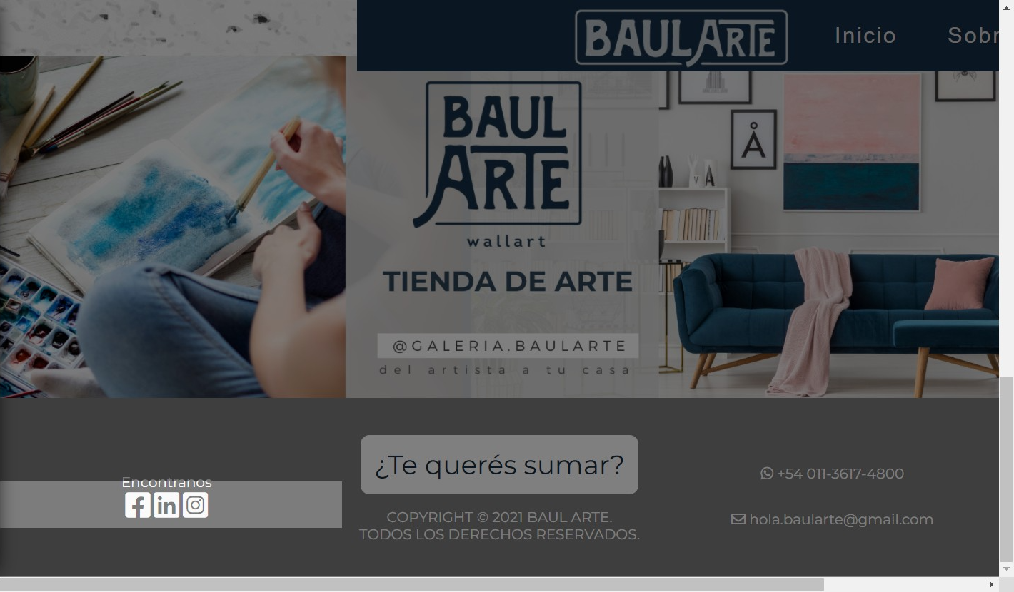

# Notes:

no tienen ipervinculos, no llevan a ningun lugar

# Recommendation:

linkear con facebook lkdn e ig

# Heuristic: Visibility of system status

# Severity: 2



# Notes:

esta muy pegado y continuo a los bloques de informacion

# Recommendation:

dejar mas espacio arriba y abajo

# Heuristic: Visibility of system status

# Severity: 2

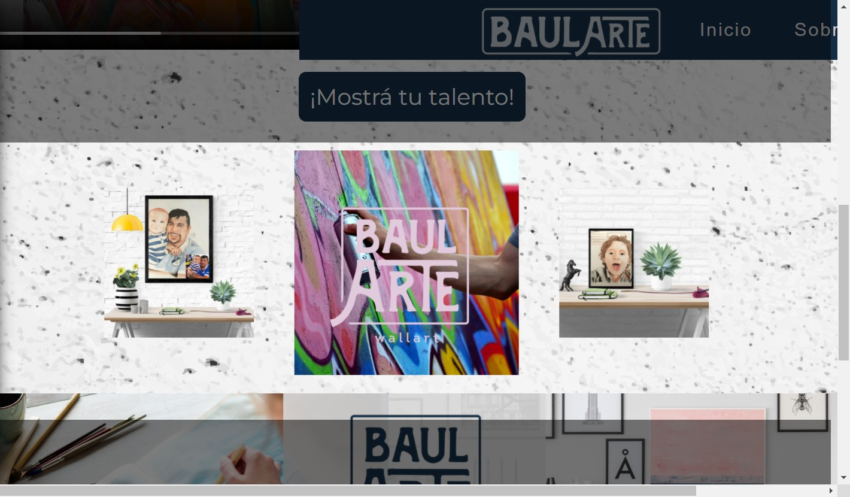

# Notes:

las imagenes se terminan en un lugar o el otro

# Recommendation:

que las imagenes sigan dando vueltas no se acumulen en un costado o el otro, sigan girando

# Heuristic: Visibility of system status

# Severity: 2

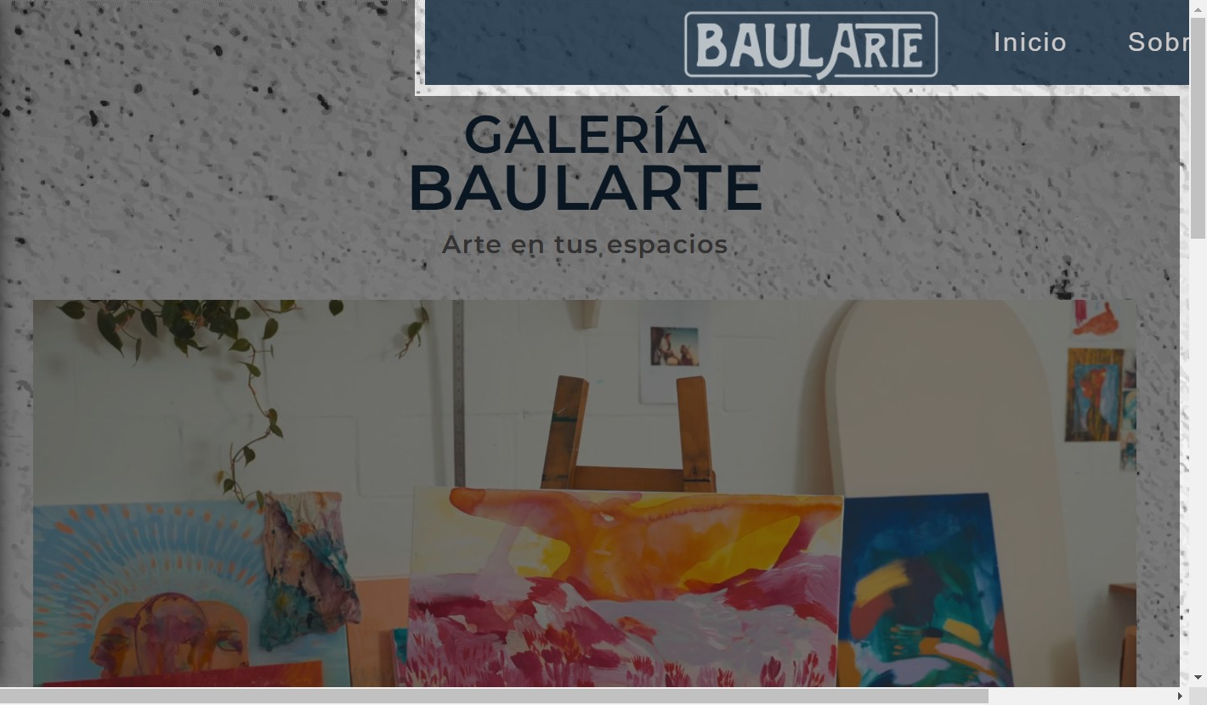

# Notes:

cuando se pone responsive la barra se va a un costado